HOẠT ĐỘNG THAO GIẢNG CHÀO MỪNG NGÀY NHÀ GIÁO
VIỆT NAM CỦA KHỐI GIÁO VIÊN ISMART

Nhằm góp phần đẩy mạnh các phong trào thi đua trong trường học, tạo điều kiện để giáo viên tự rèn luyện và học hỏi kinh nghiệm lẫn nhau; tiếp tục tăng cường công tác bồi dưỡng nhằm nâng cao trình độ chuyên môn, nghiệp vụ cho giáo viên, đáp ứng yêu cầu đổi mới của giáo dục, phòng Đào tạo iSMART EDUCATION kết hợp với trường tiểu học Đô thị Việt Hưng đã tổ chức thành công hoạt động thao giảng chào mừng ngày nhà giáo Việt Nam 20/11.
Mở đầu chuỗi bài dạy thao giảng là tiết học về thời gian - một trong những chủ đề khó với lứa tuổi đầu tiểu học. Cô Trần Thúy Quỳnh đã khéo léo sử dụng mô hình đồng hồ thông minh để học sinh có thể trực tiếp điều chỉnh kim giờ và kim phút, từ đó giúp học sinh hiểu và ghi nhớ cách nói thời gian ngay tại lớp.

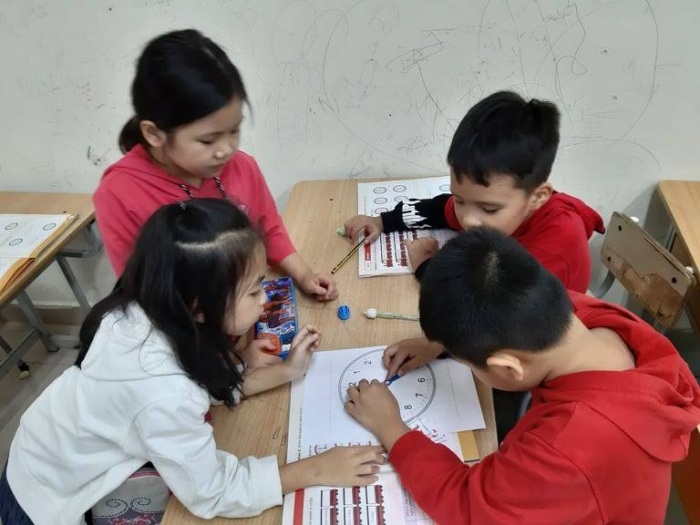
Tiết học về Time- Thời gian của cô Trần Thúy Quỳnh

Tiếp đến là tiết học về động vật nông trại của cô Lê Hoài Thu. Cô đã lồng ghép sử dụng những tấm ảnh thực tế với bài giảng số Ismart có âm thanh tiếng kêu của động vật để đưa ra các hoạt động thực hành vui nhộn và hiệu quả.
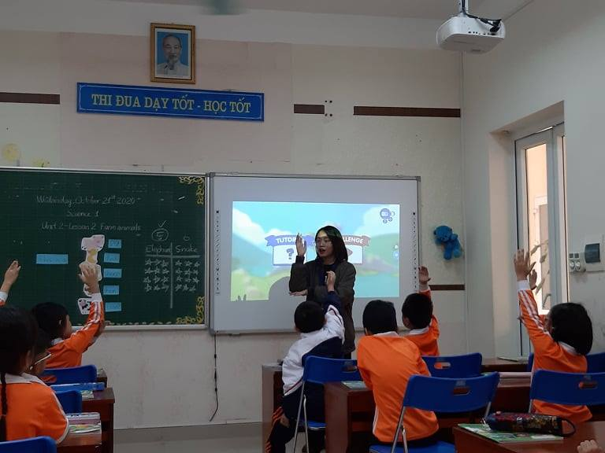
Tiết học về Farm animals- Động vật nông trại của cô Lê Hoài Thu

Cắt hình ảnh về đồ ăn để ghép vào câu có cùng nghĩa là hoạt động vô cùng thiết thực được cô Quỳnh Nga triển khai hiệu quả giúp học sinh củng cố ngôn ngữ. Các bạn học sinh vô cùng thích thú với việc vừa thao tác vừa thực hành nói câu Tiếng Anh hoàn chỉnh, vừa tăng khả năng ghi nhớ vừa hoàn thiện kĩ năng giao tiếp bằng Tiếng Anh.

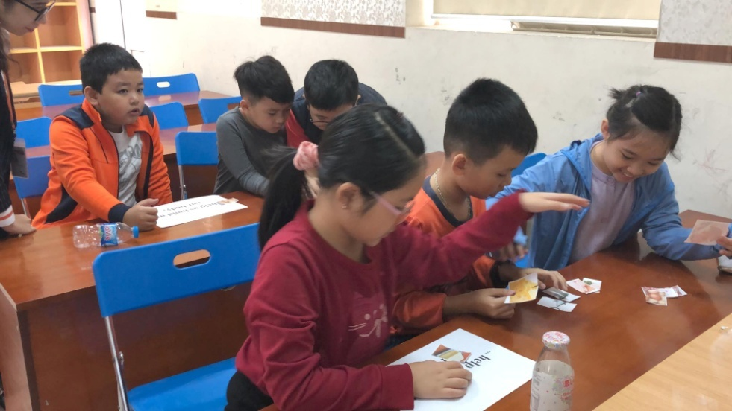
Tiết học về Body building foods của cô Phạm Thị Quỳnh Nga
Cô Hồng Nhung đã sử dụng mô hình 2D để học sinh có thể nhận diện các bộ phận trong hệ bài tiết một cách chân thực nhất. Với các dụng cụ đơn giản, cô trò đã cùng nhau “tái tạo” hệ bài tiết trong cơ thể người một cách vô cùng trực quan, sinh động giúp học sinh tự tin thực hành thuyết trình về hệ bài tiết vào cuối bài.
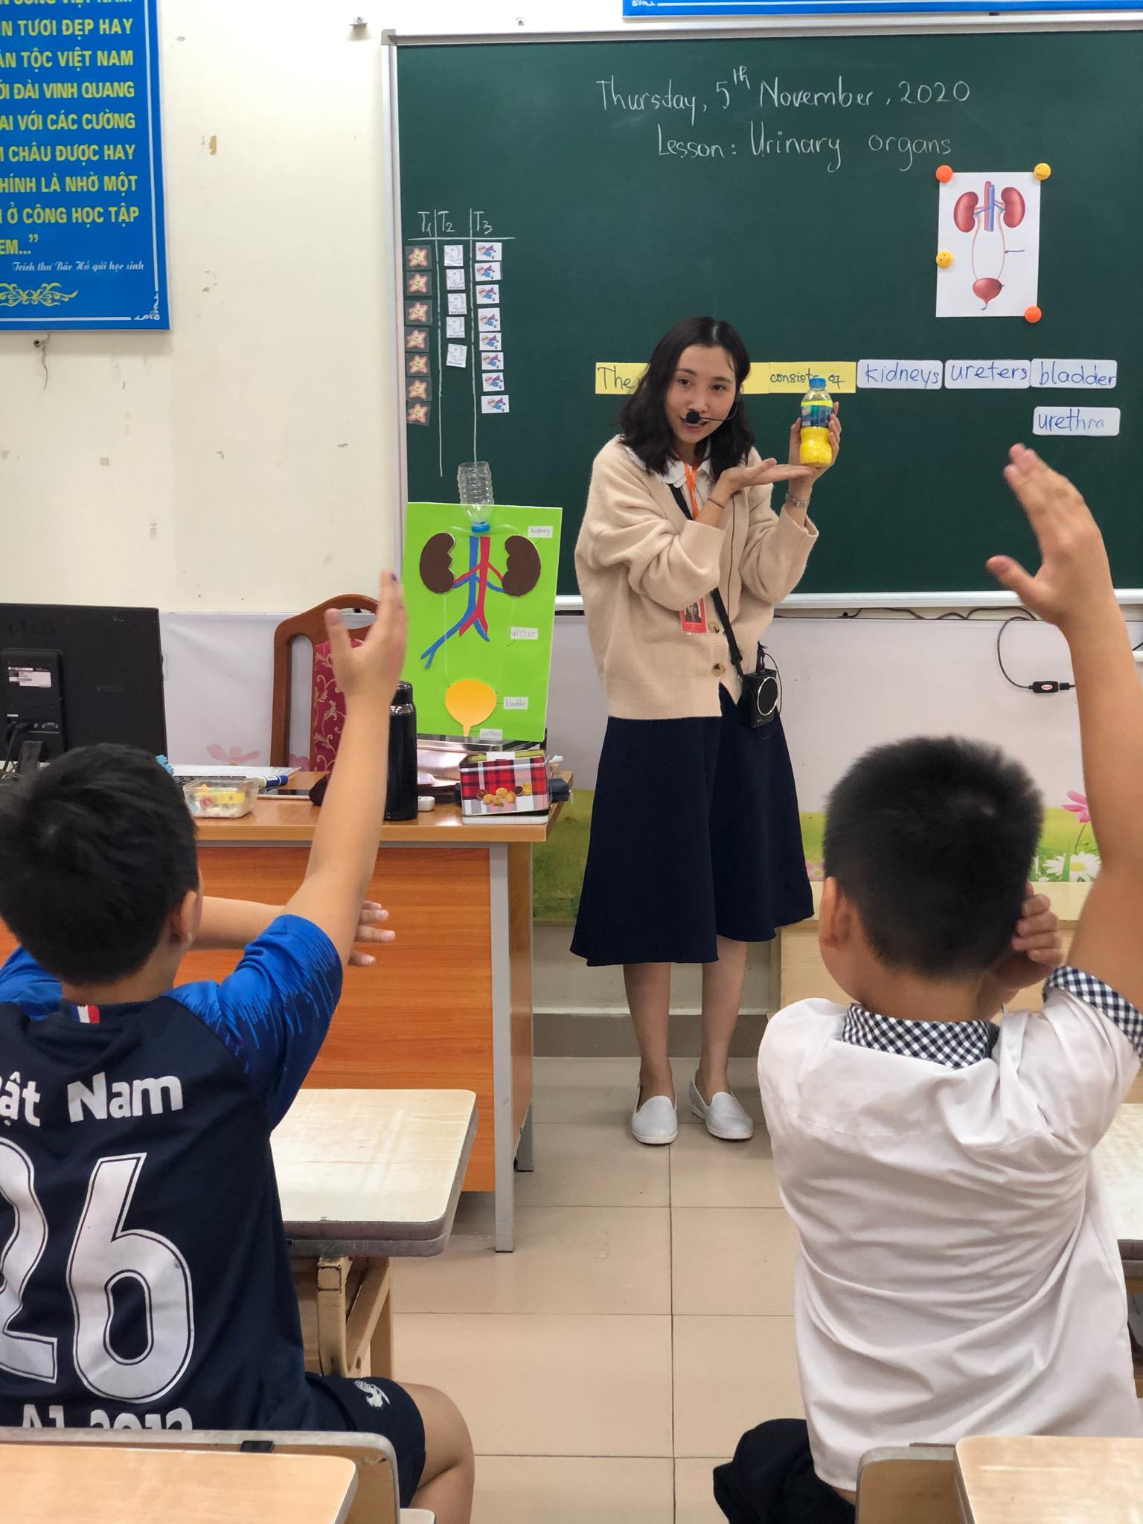
Tiết học về Urinary organs- Các bộ phận trong hệ bài tiết
của cô Hồng Nhung

Cô Đặng Thanh Hương đã sử dụng các món đồ ăn thật kết hợp cùng hiệu ứng bài giảng số của iSMART để giảng dạy giúp tiết học trở nên gần gũi, thực tế và hiệu quả hơn.
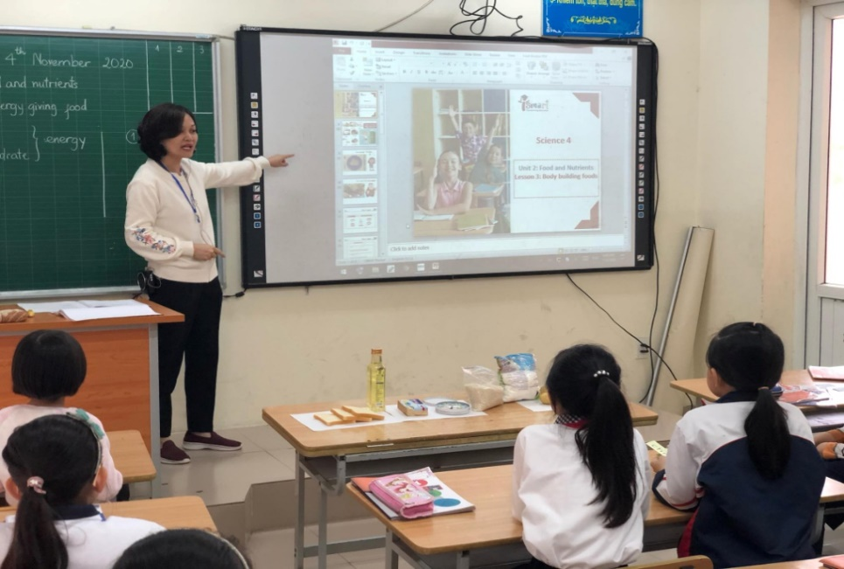

Tiết học về Energy giving food của cô Đặng Thanh Hương

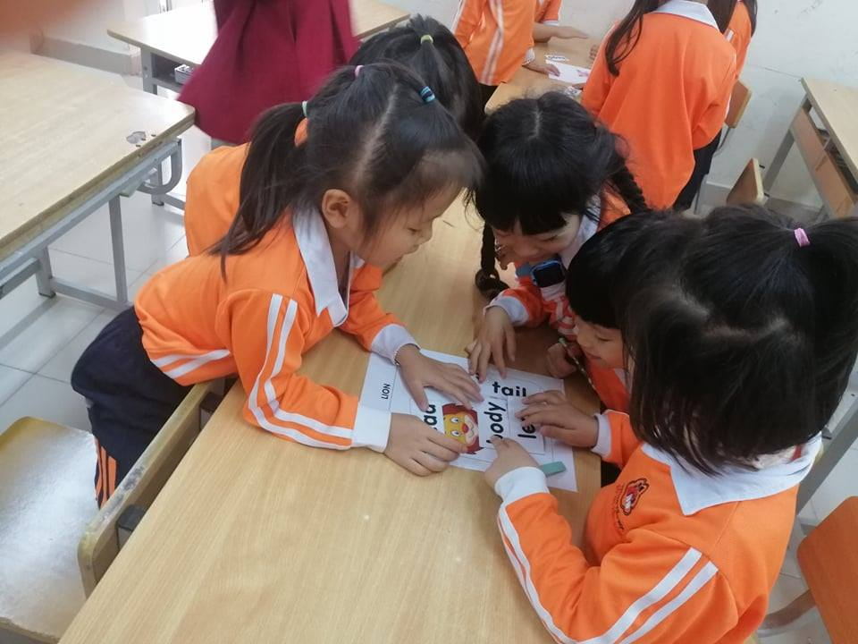
Tiết học về Body parts of an animal- Các bộ phận trên cơ thể động vật
của cô Nguyễn Thị Nguyệt

Với bài thao giảng xuất sắc, cô Phạm Thị Quỳnh Nga đã vinh dự đạt giải Nhì cuộc thi thao giảng chào mừng Ngày nhà giáo Việt Nam 20-11 của iSMART toàn khu vực miền Bắc.
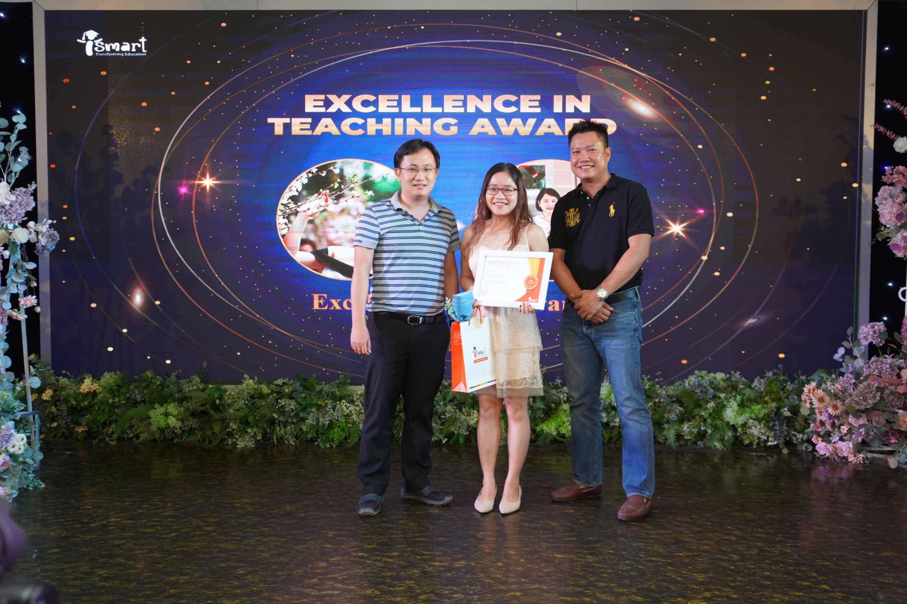
Ảnh nhận giải của cô giáo Phạm Thị Quỳnh Nga

TÁC GIẢ: NGUYỄN HỒNG NHUNG- GV iSMART

